

פרויקט QA 2022

צוות 1

**תוכן עניינים**

* תיאור אתר
* מטרת בדיקה/דרישות
* מסמכים ישימים
* לוח זמנים ומשאבים
* סביבת בדיקות
* כלי בדיקות
* בדיקות לביצוע
* קריטריונים: כניסה ויציאה של בדיקות
* הגדרת רמת סיכון לפי סוגי פגמים
* עץ נושאים

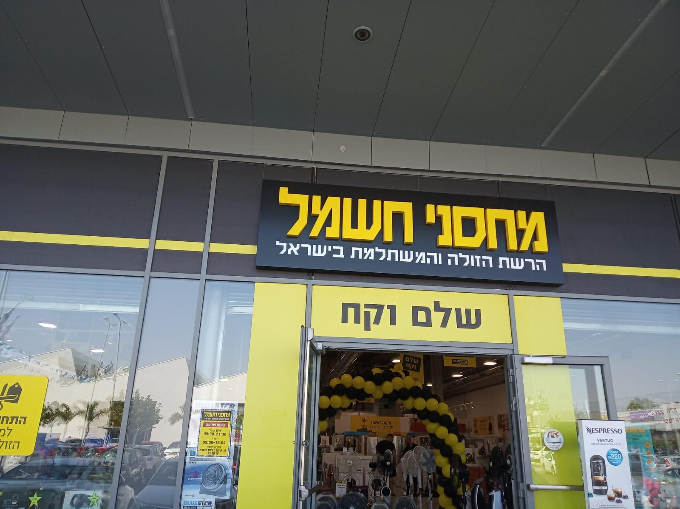

1. **תיאור אתר**

אתר מכירה של מגוון מוצרי חשמל, מחשבים ניידים ומוצרים לבית כולל סופרמרקט, פארם וילדים במחירים נוחים. הייעוד והתכלית חד משמעיים: הצעת מוצרים מעולים, במחירים אטרקטיביים ביותר וברמות השירות והאמינות הגבוהות ביותר.

המכירה מתבצעת בשיטת "שלם וקח": הסחורה נמסרת מיד, בלי כל המתנה – אלא אם הלקוח דורש אחרת. שיטת רכישה נוחה, בשילוב המחירים הנמוכים והשירות המקצועי, מציבה את הלקוח במרכז ומעניקה לו את חוויית הקנייה המושלמת.

1. **מטרת בדיקות /דרישות**

* שהאתר עונה על הצרכים של הלקוחות, כניסה ויציאה באופן תקין.
* חיפוש מוצר והזמנת מוצר לבית עד קבלתו, גישה לבעלי מוגבלויות.

1. **מסמכים ישימים**

* מסמך דרישות אתר מוצרי חשמל.
* מסמך אפיון אתר מוצרי חשמל.
* אתר אינטרנט מוצרי חשמל [www.payngo.co.il](http://www.payngo.co.il)
* נהלים והנחיות לתכנון, ביצוע ומימוש הבדיקות.

1. **לוח זמנים**

|  |  |  |
| --- | --- | --- |
| התהליכים | תאריך התחלה | תאריך סיום |
| מסמך דרישות | 22.06.22 | 26.06.22 |
| מסמך אפיון | 29.06.22 | 29.06.22 |
| כתיבת מסמך STP | 03.07.22 | 10.07.22 |
| כתיבת מסמך STD | 13.07.22 | 17.07.22 |
| הרצת בדיקות ודיווח תקלות בJIRA | 20.07.22 | 20.07.22 |
| כתיבת דו"ח מסכם – STR, סיכום תקלות והממצאים | 24.07.22 | 24.07.22 |
| סיום והצגה | 27.07.22 | 27.07.22 |

1. **אסטרטגיית בדיקות**

חברי הצוות יעבדו יחד. בשביל לעמוד בלוח הזמנים הוחלט על חולק העבודה באופן שוויוני בין אנשי הצוות, והתאמת המטלות השונות לפי חוזקות איש\ת הQA

|  |  |
| --- | --- |
| איש צוות | מטלות |
| * ילנה * ג'יסל * אסתר * רן | הכנת מסמכי אפיון, STR, STD, STP ,עץ נושאים יבוצעו כולם כצוות אחד כולל שיתוף פעולה של כלל חברי הצוות. |

1. **סביבת בדיקות**

* מערכות הפעלה: אנדרואיד, .LINOX, MAC, IOS, WINDOWS
* דפדפנים כמו: FIREFOX ,CHROME, MICROSOFT EDGE, SAFARI, OPERA,.
* חומרה: מחשבי נייד ונייח.

1. **כלי בדיקה**

תוכנות עזר:

* JIRA
* Microsoft Office:
* Word
* Excel
* Power Point

כלים בדיקות עומסים וביצועים:

* NeoLoad [**https://www.neotys.com**](https://www.neotys.com/)
* Jmeter [**www.Jmeter.apache.org**](http://www.Jmeter.apache.org)
* **https://tools.pingdom.com/**

כלים לבדיקות זמני טעינה:

* **https://a.blazemeter.com**

חשבונות:

* Google
* Walla

1. **בדיקות לביצוע**

**בדיקת שפיות:**

בדיקה שבודקת שהאתר עולה.

בדיקות פונקציונאליות:

**בדיקות GUI:**

* בדיקת הופעת סרגל כלים
* בדיקה שדות ופקדים של מסמכי המערכת
* בדיקת גודל כפתורים

**בדיקות CRUD:**

* בודקת יצירת משתמש
* בודקת עדכון סל קניות
* בודקת מחיקה של פריט בסל קנייה

**בדיקות תהליכיות/E2E:**

* בודק תהליך הרשמה וכניסה לאתר מהתחלה עד הסוף
* בודק ביצוע הזמנת מוצר עד לרכישה.

**בדיקות לא פונקציונאליות:**

**בדיקות שימושיות/UX:**

* בדיקות חווית המשתמש
* בדיקה הבודקת שהמערכת קלה לשימוש והתמצאות

**בדיקת נגישות:**

* בדיקת נגישות בהתאם לחוק הנגישות, לחצן נגישות, שמע, ניגודיות צבעים, גודל גופן.

**בדיקות תאימות:**

* בדיקת הפעלת המערכת בסביבות שונות , מערכות הפעלה, דפדפנים ומכשירים שונים.

**בדיקות עומסים:**

* כמות המשתמשים בעת הגלישה באתר
* בדיקת(LOAD)

בדיקת המערכת עם מספר משתמשים רגיל ותחת זרימת נתונים נורמטיבי.

* בדיקת (STRESS)

בדיקת זו בודקת עם המערכת עובדת עם מספר משתמשים גבוה בהרבה מהרגיל.

* בדיקת (FLOOD)

בדיקת שבודקת את המערכת תחת הצפת המערכת בנתונים.

**בדיקות ממשקים:**

נבדוק את חיבור המערכת למערכות שונות כמו:

* PAYPAL
* כרטסי אשראי
* באמצעות BIT

**בדיקות התאוששות:**

* שמירה אוטומטית של הזנת נתונים בשלב מסוים.
* ניתוק של אינטרנט.
* הפסקת חשמל

1. **קריטריונים: כניסה ויציאה של בדיקות**

**כניסה לבדיקות**

* חיבור תקין לאינטרנט
* קבלת מסמך הדרישות מאושר
* סביבת בדיקות מוכנה
* המערכת עברה בהצלחה בדיקות שפיות

**יציאה מבדיקות**

* 80% מהתהליכים העסקיים עברו את הבדיקות בהצלחה:
* התחברות תקינה לאתר על פי התנאים הנדרשים עפ״י מסמך האפיון.
* ביצוע רכישה מוצלחת כמשתמש חדש (נרשם לאתר פעם ראשונה).
* ביצוע רכישה מוצלחת כמשתמש רשום קיים.

**תנאים להפסקת בדיקות :**

* נפילת אתר
* המערכת נכשלה בבדיקות שפיות
* ישנו כשל בתנאי העבודה כגון חיבורי רשת וחשמל
* כאשר סביבת הבדיקות לא תקינה
* קבלת סירוב בעת סליקת כרטיס אשראי.
* באגים רבים מדי באתר ברמת חומרה גבוהה.

1. **הגדרת רמת סיכון לפי סוגי פגמים**

**רמות חומרת התקלות:**

|  |  |  |
| --- | --- | --- |
| רמות חומרה | דיווח | טיפול |
| נמוך - LOW | פתיחת תקלה | הועבר לשיקול דעת של  מנהל הפרויקט |
| בנוני -MEDIUM | מפתח | בעדכון הבא |
| גבוה - HIGH | ראש צוות פיתוח | סבב הבדיקות הבא |
| קריטי - CRITICAL | מנהל פרויקט + ראש צוות  פיתוח | מידי - עד סוף היום שבו  דווחה התקלה |

1. **עץ נושאים- בדיקות תהליכים**
   1. **בדיקות פונקציונליות**

**תהליכיות E2E**

* + 1. בדיקת תהליך הרשמה
    2. בדיקת תהליך כניסה
    3. בדיקה תהליך רכישה
    4. תהליך חיפוש מוצר
    5. תהליך הוספה לסל

**GUI**

**בדיקת מסך דף הבית -**

* + 1. בדיקת סרגל עליון**:**
       1. בדיקת לוגו מחסני חשמל
       2. כניסה לאתר אילת
       3. SALE למבצעים החמים
       4. ניווט לסניפים
       5. צור קשר
       6. כניסה להרשמה
       7. עגלה
    2. לשונית לקטגוריות:
       1. TV וסטריאו
       2. מוצרי חשמל
       3. סמארטפונים גיימינג וטכנולוגיה
       4. מזגנים ומוצרי אקלים
       5. פארם ובישום
       6. טיפוח ועיצוב
       7. שואבי אבק אמבטיה וניקיון
       8. בית חכם ותאורה
       9. מטבח ואירוח
       10. כלי עבודה ואביזרים לרכב
       11. ריהוט גריל ופנאי
       12. צעצועים, ילדים ותינוקות
       13. קורקינטים אופניים וציוד רכיבה
       14. עולם הקפה
       15. עולם מים
    3. בדיקת מנוע חיפוש
    4. בדיקת כפתורי קיצורי דרך:
       1. מסכי QLED OLED
       2. סמארטפונים
       3. כביסה ייבוש וגיהוץ
       4. מקררים ומקפיאים
       5. כושר וספורט
       6. GAMING
       7. מחשבים וניידים
       8. שואבי אבק
       9. מזגנים
       10. מאווררים ומצננים
       11. מדיח כלים
       12. תנורי אפיה
       13. מיקסרים בלנדרים ומעבדי מזון
       14. טיפוח תספורת וגילוח
       15. מכונות קפה, בר מים וקומקומים
       16. כיריים
       17. ברכות
       18. מוצרים קטנים למטבח
       19. ילדודס
       20. מערכות ישיבה וכורסאות
       21. קורקינטים, אופניים וציוד רכיבה
       22. גריל ומעשנות
       23. אוזניות
       24. עולם הקפה
       25. **מי אנחנו**:
       26. אספקה מהירה
       27. מחיר נמוך
       28. קנייה בטוחה
       29. פריסה ארצית
       30. בדיקת לשונית צדדית – דעתך חשובה לנו
       31. מוצרים שמותאמים במיוחד בשבילך
       32. פרסום לפי הגודל מתאם ושווה

**CRUD**

* + - 1. עדכון פרטים אישיים
      2. מחיקת אימייל והוספת אימייל חדש
      3. עדכון סל קניות
      4. מחיקת מוצרים מסל הקניות
      5. ניהול הזמנה
      6. ביטול עסקה

1. **הרשאות**
   1. כניסה למשתמש רשום דרך SMS
   2. התחברות למשתמש רשום
   3. כניסה להזמנות

**בדיקות לא פונקציונאליות**

1. **בדיקות שימושיות UX**
   1. עיצוב מסך ראשי
   2. לינק באנרים תקינים
   3. בדיקת תקינות לשונית נגישות
   4. סרגל עזרה בתחתית עמוד הבית
   5. בדיקת לוגו האתר צבעים מותאמים
2. **בדיקות תאימות**
   1. מערכות הפעלה: אנדרואיד, .LINOX, MAC, IOS, WINDOWS
   2. דפדפנים כמו: FIREFOX ,CHROME, MICROSOFT EDGE, SAFARI, OPERA,.
3. **בדיקות עומסים/נפחים**
   1. כמות המשתמשים
   2. בדיקת מערכת זמן העלאה
   3. זרימת נתונים
4. **בדיקת התאוששת** 
   1. שמירה אוטומטית סל הקניות
   2. ניתוק אינטרנט
   3. הפסקת חשמל
5. **ממשקיות**
   1. תשלום באמצעות בPAYPAL
   2. תשלום באמצעות BIT
   3. תשלום בכרטיס אשראי
6. **נגישות**
   1. ניווט חכם
   2. ניווט מקלדת
   3. חסימת הבהובים
   4. הקראת טקסט
   5. התאמת ניגודים
   6. התאמת תוכן
   7. שינוי גופן
   8. סמן עכבר

***המשך במסמך STD.....***..